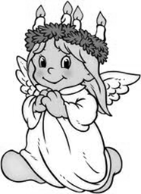
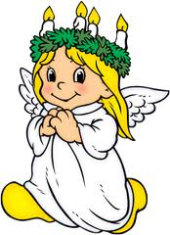
Kære minikonfirmander og forældre!

Nu har vi efterhånden været sammen en del torsdag eftermiddage og jeg synes, vi har hygget os! Vi har både sunget, grint, talt om alvorlige emner, lavet kreative ting og leget sjove lege.
Men alt sjovt må have en ende, og vores forløb slutter søndag d. 9. dec. (anden søndag i advent) kl. 11.00 i Mørke kirke. Denne søndag går minikonfirmanderne luciaoptog i kirken, og alle er inviteret! Efter gudstjenesten uddeles diplomer i kirken, mens vi nyder en hjemmebagt bolle, saftevand og kaffe. Tag endelig hele familien med – både mor og far, søskende, bedsteforældre og alle andre, som synes det kunne være hyggeligt at opleve.
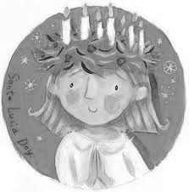
For at jeg kan få bagt boller nok og syet luciadragter til alle, så vil jeg meget gerne vide, hvem der kommer søndag d. 10. dec. Derfor må I meget gerne melde tilbage til mig enten på nedenstående slip, som afleveres næste gang, eller på mail (mfra@km.dk) eller på sms (51 52 74 46).
Mange minikonfirmandhilsner fra
Maria

Navn: _____________________________________
Deltager i gudstjenesten d. 9. dec. kl. 11.00 i Mørke kirke: Ja___ Nej___
Hvor mange gæster, jeg tager med: _______________

